# Mat官方文档

[Help - Eclipse Platform](https://help.eclipse.org/latest/index.jsp?topic=/org.eclipse.mat.ui.help/welcome.html)

# 生成dumap设置

-Xms21m -Xmx21m -XX:+HeapDumpOnOutOfMemoryError

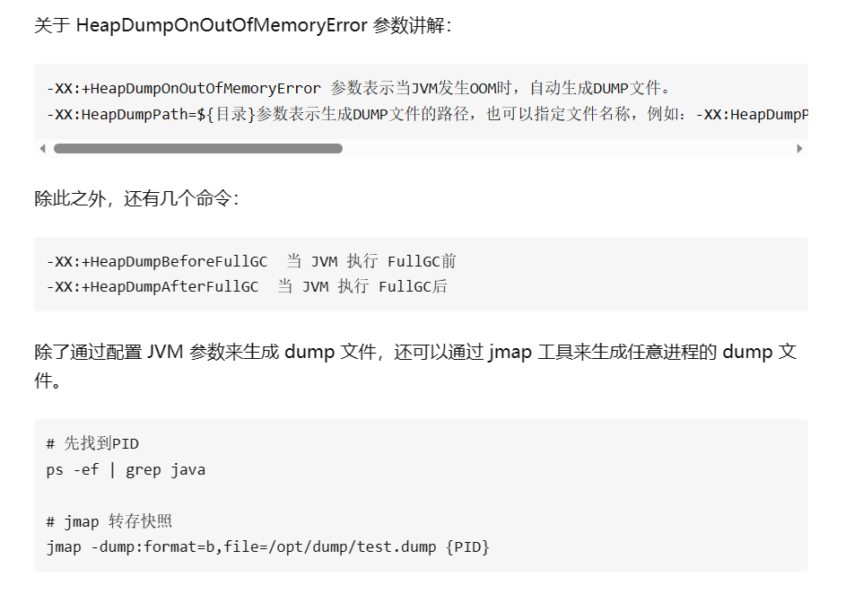

# 介绍

## 导入

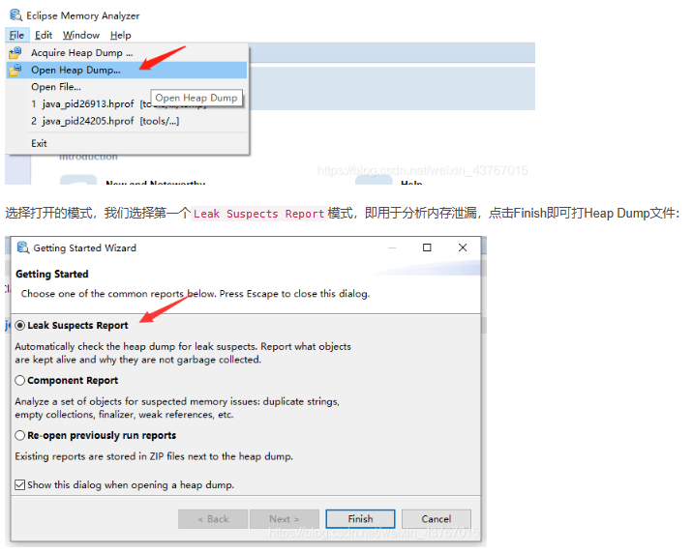

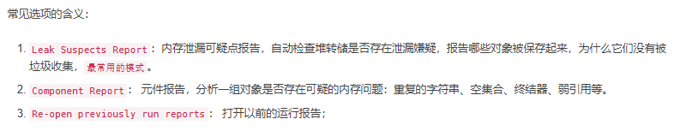

## 首页

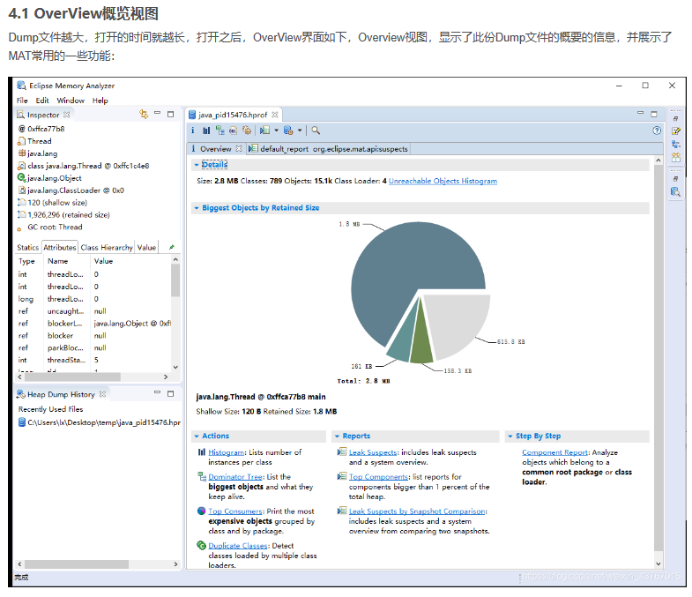

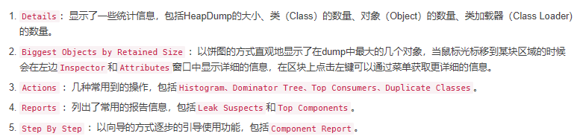

## 线程

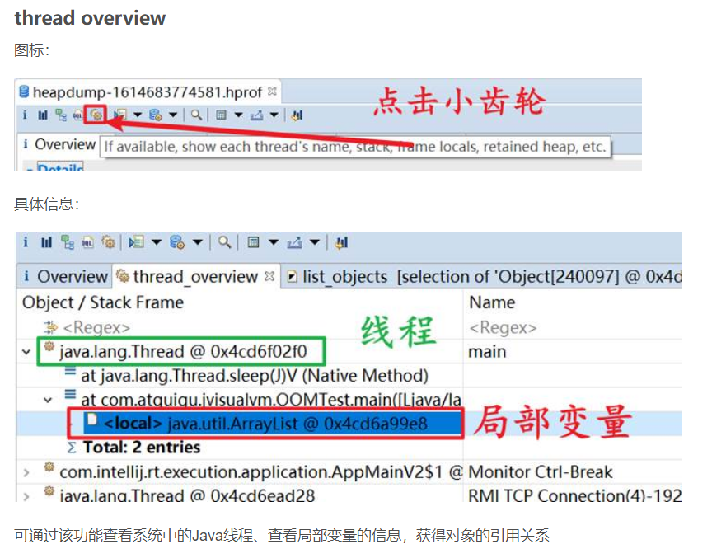

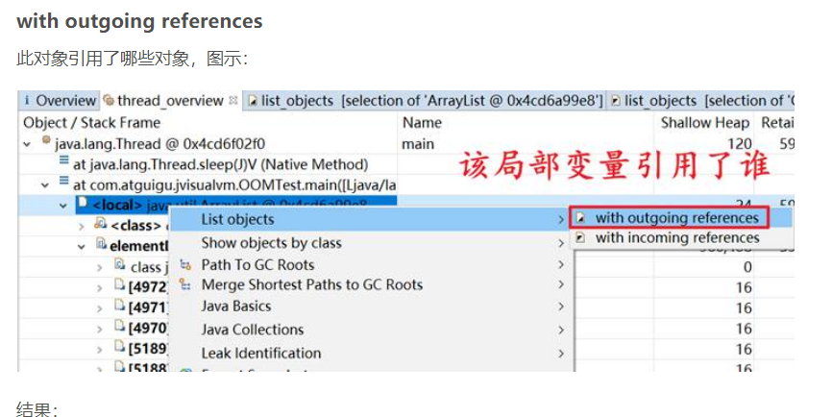

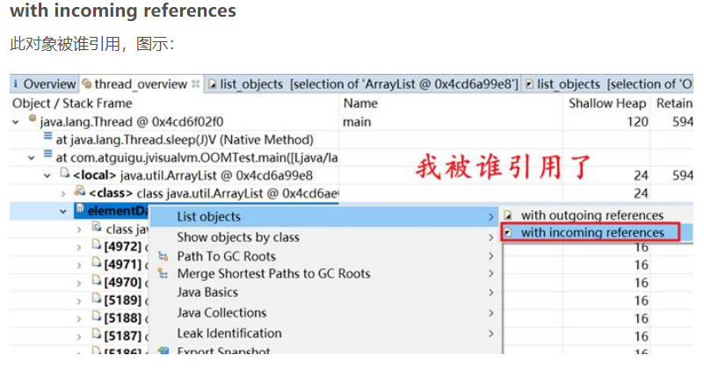

## 原因

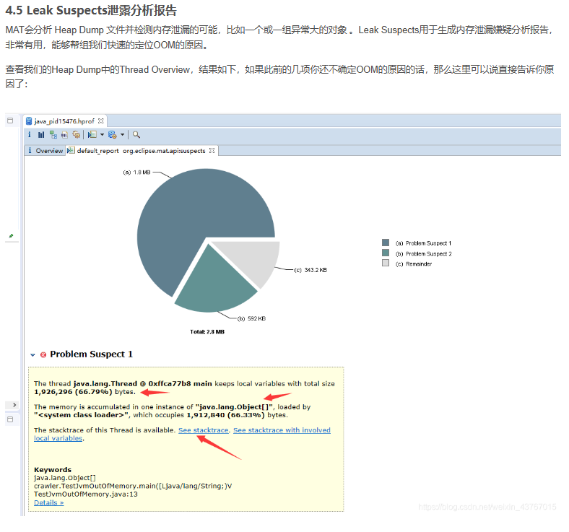

# 案例

1）[Java内存分析工具MAT(Memory Analyzer Tool)的介绍与使用](https://blog.csdn.net/weixin_43767015/article/details/118208237)

2）[Java内存分析工具MAT(Memory Analyzer Tool)安装使用实例](https://blog.csdn.net/Jin_Kwok/article/details/80326088)

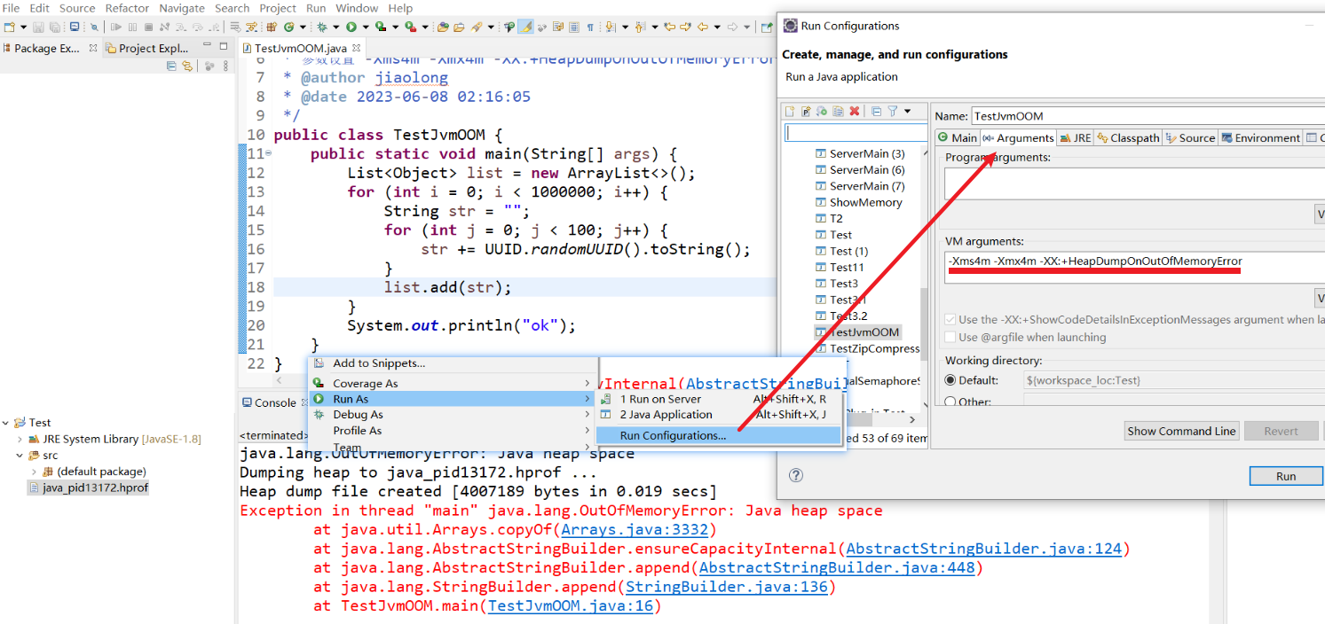

Incomming Reference 指的是引用当前对象的对象，例如：当前char被string对象引用

Outgoing Reference 指的是当前对象引用的对象。 例如：当前char引用的 char[] 对象



# 参考

[Mat使用详解-非常详细](https://www.cnblogs.com/zh94/p/14051852.html)

[MAT（Memory Analyzer Tool）工具使用超详细版](https://blog.csdn.net/lyd135364/article/details/121449969)

[性能优化工具-MAT -总体介绍](https://www.jianshu.com/p/97251691af88)

[MAT工具的概念讲解与使用-重点看](https://zhuanlan.zhihu.com/p/585668729)